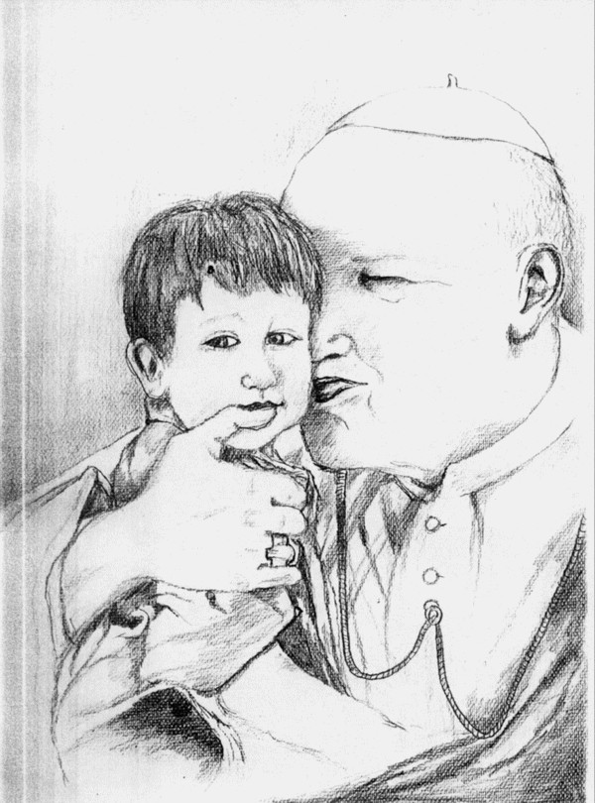
Regulamin
Szkolnego Konkursu Plastycznego
„Jan Paweł II i dzieci”

Organizatorzy:
- PSP Staniszcze Wielkie- Kolonowskie 3 im. Jana Pawła II

Cele konkursu:
- przybliżenie uczestnikom konkursu życia i działalności papieża Jana Pawła II
- kształtowanie postaw twórczych i kreatywności
- prezentacja własnych dokonań twórczych
- poszukiwanie nowych środków wyrazu

Adresaci konkursu:
- uczniowie klas I-VII szkoły podstawowej w kategoriach:
I grupa: klasy I, III
II grupa: klasy IV-VII
- dzieci z oddziału przedszkolnego przy PSP Staniszcze Wielkie- Kolonowskie 3 im. Jana Pawła II

Technika i wymiar prac:
Przedmiotem konkursu jest wykonanie płaskiej pracy plastycznej, dowolną techniką (malowanie, rysowanie, wydzieranie, wycinanie itp.) na bloku technicznym w formacie A4 (z wyłączeniem plasteliny oraz materiałów sypkich).
Nie dopuszcza się prac zbiorowych.
Prace wykonane przez uczniów mają być samodzielne.

Termin:
Termin oddania prac upływa 15.05.2018r.(wtorek), prace oddajemy wychowawcom

Ocena prac:
Prace oceniane będą w następujących kategoriach :
- I grupa – klasy I, III
- II grupa – klasy IV – VI
- III grupa- dzieci przedszkolne
Oceny prac konkursowych dokona jury powołane przez organizatorów.

Ogłoszenie wyników:
Ogłoszenie wyników i wręczenie nagród nastąpi w dniu 18.05.2018r.

Opis prac:
Nauczyciel/opiekun/rodzic/opiekun prawny wypełnia metryczkę pracy i przykleja na odwrocie pracy. W metryczce zawarte są dane autora, klasa.

